Вид услуги \ Класс автомобиля | 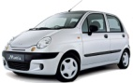  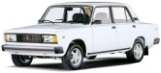  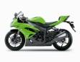  1 | 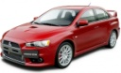  2  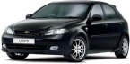  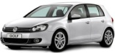 | 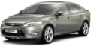  3  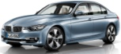  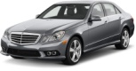 | 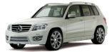  4  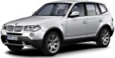  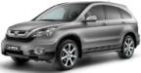 | 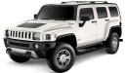  5  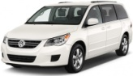  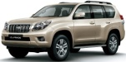 | 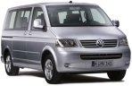  6  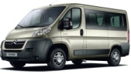
- Бесконтактная мойка «НАНОмойка»
Мойка кузова, коврики, пороги. | 400 | 450 | 470 | 550 | 570 | 600
- Комплексная бесконтактная мойка «НАНОмойка»
Мойка кузова, коврики, пороги, влажная уборка салона, пылесос салона, сушка (продувка). | 570 | 650 | 700 | 730 | 800 | 1100
Дополнительные услуги
САЛОН
1 | Мойка ковриков/пылесос ковриков. (1 шт) | 10
2 | Пылесос салона. | 120 | 130 |  | 140 |  | 180 | 190 | 200
3 | Пылесос пола. | 80 | 90 |  | 90 |  | 100 | 110 | 120
4 | Пылесос багажного отделения | 60 | 60 |  | 70 |  | 80 | 90 | 100
5 | Влажная уборка салона. | 90* | 90* |  | 100* |  | 110* | 120* | 120*/180*
6 | Влажная уборка «Торпедо» | 60 | 60 |  | 70 |  | 80 | 90 | 100
7 | Влажная уборка багажника. | 60* | 60* |  | 70* |  | 80* | 90* | -
8 | Полировка пластика салона. | 140 | 140 |  | 160 |  | 180 | 190 | 170/280
9 | Полировка «Торпедо» | 80 | 90 | 100 |  | 120 |  | 120 | 130
10 | Полировка пластика багажника. | 60 | 60 | 80 |  | 80 |  | 100 | -
11 | Очистка стекол изнутри. | 100 | 120 | 120 |  | 140 |  | 160 | 300
12 | Очистка лобового стекла. | 50 | 60 | 70 |  | 80 |  | 80 | 120
13 | Обработка кожи сидений кондиционером (1 сид) | 60 | 70 | 80 |  | 90 |  | 90 | 90
14 | Обработка кожи дверей кондиционером (1 дверь) | 30 | 40 | 50 |  | 60 |  | 60 | 60
15 | Мойка пола в салоне | 80 | 80 | 100 |  | 120 |  | 120 | 100/200
КУЗОВ
16 | Удаление следов насекомых. | 90* | 90* | 100* |  | 100* |  | 110* | 110*
17 | Удаление битума - 1 элемент. | 60*
18 | Обработка воском. | 110 | 120 | 150 |  | 170 |  | 190 | 220
19 | Обработка горячим воском. | 200 | 220 | 250 |  | 300 |  | 330 | 360
20 | Чернение пластиковых деталей. | 100 | 110 | 120 |  | 120 |  | 130 | 130
21 | Полировка кузова. | 530 | 600 | 670 |  | 780 |  | 960 | 1200
22 | Продувка автомобиля | 80
23 | Мойка днища/ отбить лед 100
АГРЕГАТЫ
24 | Мойка двигателя (с хим) | 280 | 300 | 340 |  | 390 |  | 410 | 410
25 | Обработка замков WD40 | 50
26 | Обработка дверных уплотнителей | 50 | 70 | 80
27 | Промывка радиатора | 90 | 110
28 | Заливка жидкости в бачок омывателя. | 20
КОЛЁСА
29 | Чернение резины | 100 |  |  | 130 |  |  |  | 150
30 | Очистка дисков изнутри 1 диск | 50
31 | Мойка запасного колеса в багажном отделении. | 40 | 50 | 60 |  |  |  |  | -
32 | Шины+Диски - удаление битума, накипи от колодок | 600 |  | 800 |  |  |  | 1000
33 | Подкачка колес - 1 шт | 10
Механическая химчистка Аппаратом "Tornador"
1 | Комплексная химчистка | 4000* | 4400* | 4650* | 5100* | 5600* | Догов.
2 | Химчистка потолка | 600* | 700* | 800* | 900* | 1000* | Догов.
5 | Чистка сиденья | 290* | 320* | 330* | 350* | 370* | 370*
6 | Химчистка панели приборов | 320* | 330* | 350* | 370* | 400* | 500*
7 | Химчистка двери | 270* | 300* | 300* | 320* | 320* | 320*
8 | Химчистка пола | 600* | 700* | 800* | 900* | 1000* | Догов.
9 | Химчистка ковриков 1шт. | 100* | 100* | 100* | 100* | 100* | Догов.
10 | Химчистка багажного отделения | 380* | 450* | 500* | 550* | 600* | Догов.
11 | Химчистка 1 ремня | 50 | 50 | 50 | 50 | 50 | 50
*-окончательная цена за услугу устанавливается после осмотра автомобиля.
Дополнительно устанавливаются следующие условия:
На неоговоренные настоящим прейскурантом работы цена договорная. В случае особо сильных загрязнений цены могут быть увеличены до 100%. За проблемы и неисправности, связанные с мойкой двигателя, повреждения лакокрасочного покрытия давлением, а так же за оставленные в салоне ценные вещи, администрация автомойки ответственности не несет.

Классы автомобиля:
I класс. По шкале Mercedes-Benz class A Легковые автомобили отечественного производства, автомобили «мини» класса, мотоциклы, квадроциклы.
II класс. По шкале Mercedes-Benz class C Легковые автомобили отечественного производства и иностранного производства, малый класс, «гольф-класс».
III класс. По шкале Mercedes-Benz class E Легковые автомобили иностранного производства среднего класса, бизнес класса представительского класса.
IV класс. По шкале Mercedes-Benz class GLK/S Малогабаритные внедорожники (кроссоверы).
V класс. По шкале Mercedes-Benz class ML/G Полногабаритные внедорожники (джипы) и минивены. VI класс. По шкале Mercedes-Benz class V Длиннобазные минивены, микроавтобусы.

